Title Must be Brief, Informative and Indicates the Main Point(s) of the Paper. ( 5-10 Words, Capitalize Each Word) font size Tw Cen MT 16 (Tiltle in English)

Pemanfaatan Air Perasan Buah Bit (Beta vulgaris. L) Sebagai Reagen Alternatif Pemeriksaan Telur Cacing Ascaris lumbricoides

Anonymised Author^{1,} Anonymised Author² (Tw Cen MT, 12)
Anonymised Institution(s)¹, Anonymised Institution(s)²
Email Coresponden (Tw Cen MT 10)
Article Info

Article history
Received date:
Revised date:
Accepted date:

Abstract
Beetroot (Beta vulgaris) is a type of red tuber plant originating from North America that has many benefits, one of which is to overcome anemia. Beetroot (Beta vulgaris) is also acidic containing carotenoids that produce orange-red pigments. Eosin 2% is a dye used in the examination of worm Ascaris Lumbricoidess eggs which have orange-red color. The purpose of this study was to determine the concentration of a variety of beet juice (Beta vulgaris) which optimally can color the eggs of worms. The study was carried out experimentally with variations in the concentration of the ratio of beet juice with distilled water (1, 1: 1, 1: 2, 1: 3, 1: 4, 1: 5). After the research was conducted, the results showed that the concentration of beet juice (Beta vulgaris) and aquadest (1: 1) comparison could be used as an alternative to the 2% Eosin reagent for coloring worm eggs. This study it can be concluded that beetroot (Beta vulgaris) can be used to coloring the eggs of Soil worms transmitted helminths
Keywords:
Beetroot juice; Alternative Reagen; Ascaris lumbricoides

Abstrak
Buah bit (Beta vulgaris) merupakan tanaman jenis umbi-umbian yang berwarna merah berasal dari Amerika Utara yang memiliki banyak manfaat salah satunya untuk mengatasi anemia. Buah bit (Beta vulgaris) juga bersifat asam mengandung karotenoid yang menghasilkan pigmen berwarna orange-merah. Eosin 2% merupakan zat warna yang digunakan pada pemeriksaan telur cacing Ascaris lumbricoides yang bersifat asam yang memiliki warna orange-merah. Tujuan dari penelitian ini untuk menentukan konsentrasi dari variasi air perasan buah bit (Beta vulgaris) yang optimal dapat mewarnai telur cacing. Penelitian dilakukan secara eksperimen dengan variasi konsentrasi perbandingan air perasan buah bit dengan akuades (1, 1:1, 1:2, 1:3, 1:4, 1:5). Setelah dilakukan penelitian didapatkan hasil yang menunjukan bahwa konsentrasi perbandingan air perasan buah bit (Beta vulgaris) dan akuades (1:1) dapat dijadikan alternatif pengganti reagen Eosin 2% untuk mewarnai telur cacing. penelitian ini dapat disimpulkan bahwa buah bit (Beta vulgaris) dapat digunakan untuk mewarnai telur cacing Soil transmitted helminths.
Kata Kunci
Larutan buah bit, Reagen alternatif, Ascaris lumbricoides

PENDAHULUAN
Di Indonesia infeksi cacingan merupakan masalah kesehatan yang sering di jumpai karena iklimnya yang tropis dengan kelembaban udara yang tinggi serta tanah yang subur sehingga merupakan lingkungan yang optimal bagi cacing [1]. Penyakit Kecacingan dapat mempengaruhi sistem pencernaan (digestif), penyerapan (absorpsi), dan metabolism makanan. Secara kumulatif, infeksi cacing atau cacingan dapat menimbulkan kerugian zat gizi berupa kalori dan protein serta kehilangan darah (anemia). Selain dapat menghambat perkembangan fisik, kecerdasan dan produktifitas kerja. Cacingan dapat menurunkan ketahanan tubuh sehingga mudah terkena penyakit lainnya [2].
Penderita yang terinfeksi oleh STH diperkirakan berjumlah lebih dari 1,5 milyar penderita atau sekitar 24% dari jumlah populasi dunia. Infeksi tersebar di Negara-negara tropis dan subtropis, dengan jumlah terbanyak terdapat pada Negara sub-Sahara Afrika, Amerika, China dan Asia Timur. Sekitar 267 juta penderita adalah anak usia prasekolah dan sekitar lebih dari 568 juta adalah anak usia sekolah yang hidup di daerah dengan infeksi parasit ini sehingga dibutuhkan perawatan dan pencegahan yang efektif [3]. Salah satu caacing STH yang menginfeksi adalah jenis Acaris lubricoides. Ascariasis ditemukan di seluruh dunia merupakan infeksi yang paling umum. Infeksi terjadi di daerah dengan sanitasi yang tidak memadai. Hingga 10% populasi negara berkembang terinfeksi cacingan sebagian besar disebabkan oleh Ascaris. Di seluruh dunia, infeksi Ascaris yang parah menyebabkan sekitar 60.000 kematian per tahun, terutama pada anak-anak [4].
Pemeriksaan telur cacing STH yang paling sederhana adalah Metode Natif menggunakan reagen Eosin 2 %. Komposisi reagen ini bersifat asam dan berwarna merah jingga. Tidak tertutup kemungkinan penggunaaan bahan alam juga dapat digunakan sebagai bahan pewarna yang memiliki sifat yang sama dengan Eosin [5].Tumbuh-tumbuhan yang mengandung beta karoten dapat menjadi reagen alternatif identifikasi pewarnaan telur cacing karena mengandung karotenoid yang menghasilkan pigmen berwarna orange-merah. Beta karoten adalah pigmen warna dominan merah-jingga yang ditemukan secara alami pada tumbuhan dan buah-buahan seperti pada wortel, labu, ubi. [6].penelitian tentang pemanfaat pewarna alam dalam mengidentifikasi telur cacing nematoda usus diantaranya [7] menggunakan perasan buah merah (pandamus Sp dan telah) didapatkan pada konsentrasi 2% dengan perbandingan buah merah : akuades (1 : 2) dapat memberikan pewarnaan yang kontras dan optimal pada sediaan telur cacing. Rendaman batang pohon jati yang direndam selama 24 jam dapat dijadikan alternatif pengganti reagen Eosin 2% untuk mewarnai telur cacing, dan rendaman kuncup daun jati dapat sebagai alternaitif eosin dalam pewarnaan pada proses histotehnik [8]. Ekstrak biji pinang (Areca catechu) juga dapat di gunakan sebagai pewarnaan awetan telur cacing. Dimana biji pinang juga mengandung senyawa pgmen warna dengan konsentrasi 2% perbandingan ekstrak biji pinang: akuades (1 : 2).
Selain tumbuh-tumbuhan di atas , tumbuh-tumbuhan yang mengandung beta-karoten salah satunya adalah buah bit (Beta vulgaris L). Tanaman Bit merah ( Beta vulgaris L) merupakan tanaman semusim yang berbentuk rumput, manfat buah ini adalah untuk mengatasi anemia, sumber C dan vitamin B , Vitamin A dan umbinya berwarna putih dan merah. Pada umumnya bagian yang digunakan adalah bagian umbi yaitu sebagai bahan pewarna makana, kosmetik, obat-obatan dan dimakan secara langsung. Buah bit mengandung Betasianin yaitu senyawa pigmen yang juga merupakan zat antioksidan dan anti kanker. Betasianin merupakan pigmen berwarna merah atau merah-violet dalam buah bit merah merupakan turunan dari Betalain. Hingga saat ini pigmen betasianin yang telah diproduksi dalam skala besar hanya berasal dari buah bit (Beta vulgaris L). [9; 10; 11; 12]. Penggunaan pewarna merah sebagai pengganti eosin untuk deteksi telus STH masih jarang diteliti. Pada penelitian ini dijadikan air perasan buah bit dengan variasi perbandingan 1:1, 1:2, 1:3, 1:4, 1:5.

METODE

Desain Penelitian
Penelitian ini menggunakan jenis penelitian Exsperimental laboratory secara invitro dengan adanya perlakuan yang diberikan pada obyek penelitian dengan pemberian perasan buah bit (Beta vulgaris L) dengan variasi perbandingan 1:1, 1:2, 1:3, 1:4, 1:5 dan Eosin 2% sebagai kontrol terhadap telur cacaing STH. Sampel pada penelitian ini adalah buah bit dan feses positif mengandung telur cacing STH. Penelitian dilakukand di Laboratorium Parasitologi Universitas Abdurrab Pekanbaru. Data hasil yang diamati adalah kejelasan tentang bentuk dan warna telur cacing pada preparat. Data yang diperoleh ditabulasikan dalam bentuk tabel dan gambar, selanjutnya dianalisis secara deskriptif
Pembuatan air perasan buah bit (Beta vulgaris L)
Ditimbang sebanya 250 gram sampel, dipisahkan dari tongkol dan kulitnya, kemudian diparut untuk mendapatkan perasan buah bit, selanjutnya sari buah bit diperas dengan menggunakan saringan. Hasil perasan diambil sebanyak 1 ml dimasukkan ke dalam tabung reaksi dan ditambahkan1 ml aquades (1:1) dicampur hingga homogen diencerkan menjadi 1:2, 1:3, 1:4, dan 1:5.
Pemeriksaan telur cacing
Pemeriksaan menggunakan eosin 2% sebagai control tetes eosin ditambah dengan feses yang diambil menggunakan lidi letakan di atas gelas objek lalu ratakan dengan lidi, tutup dengan cover glass kemudian periksa di bawah mikroskop lensa objektif 10X. Pemeriksaan menggunakan sampel dengan perbandingan 1:1, 1:2, 1:3, 1:4, 1:5. Dimbil masing-masing dari perbandingan di atas sebanyak 1 tetes diletakan di atas objek glass lalu ambil feses positif dengan menggunakan lidi campurkan dengan perbandingan masing-masing, kemudian tutup dengan deck glass. Periksa di bawah mikroskop lensa objektif 10X.
Interpretasi Hasil dan Kriteria Penilaian
Lapangan pandang tidak kontras, artinya telur cacing tidak menyerap warna, bagian telur tidak jelas terlihat. Lapangan pandang kurang kontras, artinya telur cacing kurang menyerap warna, bagian telur kurang jelas terlihat. Lapangan pandang kontras, artinya telur cacing menyerap warna, bagian telur cacing terlihat.

HASIL DAN PEMBAHASAN
Hasil pemeriksaan telur cacing Ascaris lumbricoides menggunakan air perasan buah bit (Beta Vulgaris.L) dengan perbandingan pengencerandapat diihat pada tabel 1 di bawah ini.

Tabel 1. Tabel hasil pemeriksaan telur cacing menggunakan air perasan buah bit
Perbandingan perasan buah Bit: Air | Mikroskopis Telur Ascaris Lumbricoides | Keterangan
1:1 | 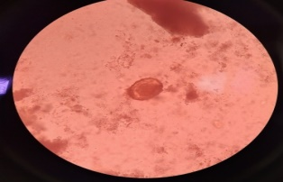 | Lapangan pandang kontras, telur menyerap warna, bagian telur terlihat.
1:2 | 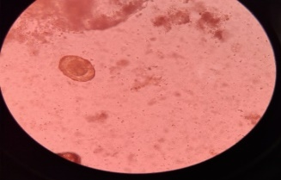 | Lapangan pandang kurang kontras, telur kurang menyerap warna, bagian telur terlihat
1:3 | 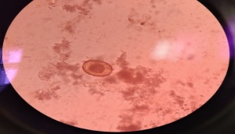 | Lapangan pandang tidak kontras, telur kurang menyerap warna, bagian telur terlihat.
1:4 | 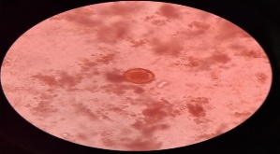 | Lapangan pandang tidak kontras, telur kurang menyerap warna, telur kurang terlihat.
1:5 | 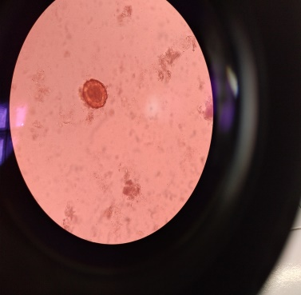 | Lapangan pandang tidak kontras, telur kurang menyerap warna, bagian telur terlihat.
Eosin 5% | 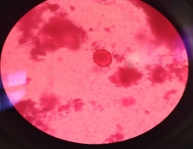 | Lapangan pandang kontras, telur menyerap warna, telur jelas terlihat.
Akuades | 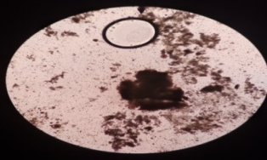 | Lapangan pandang tidak kontras, telur tidak menyerap warna, telur tidak terlihat.

Hasil penelitian yang disajikan pada tabel di atas berdasarkan pengamatan yang dilakukan secara mikroskopis menunjukan bahwa pada konsentrasi 1:1 air perasan buah bit dengan akuades merupakan konsentrasi terbaik yang mendekati kualitas pewarnaan eosin 2% memberikan lapangan pandang yang kontras, telur cacing Ascaris Lumbricoides dapat terwarnai dan bagian luar telur cacing terlihat jelas. Pada perlakuan pengenceran pewarnaan menggunakan buah bit murni menghasilkan warna yang pekat sehingga lapangan pandang terlihat gelap. Pada perlakuan pengenceran pewarnaan menggunakan perasan buah bit perbandingan 1:2, 1:3, 1:4, dan 1:5 juga dapat memberikan lapangan pandang pada sediaan telur cacing tetapi tidak mewarnai telur cacing secara optimal. Pada perlakuan 1:4, dan 1:5 memberikan kualitas pewarnaan yang paling tidak baik di mana sediaan telur cacing memudar dan lapangan tidak kontras dan bagian telur cacing tidak terlihat jelas.
Pembahasan
Pada penelitian ini menggunakan buah bit (Beta vulgaris), buah bit yang mengandung betakaroten. Betakaroten merupakan senyawa organik dan diklasifikasikan sebagai terpenoid. Betakaroten adalah pigmen berwarna merah-orange yang sangat berlimpah pada tanaman dan buah-buahan [13].
Perbandingan konsentrasi air perasan buah bit dengan akuades menunjukan bahwa adanya perbedaan kualitas perwarnaan yang signifikan terhadap kontrol eosin 2%. Namun berdasarkan pengamatan yang di lakukan secara mikroskopis menunjukan bahwa pada konsentrasi 1:1 merupakan konsentrasi terbaik yang mendekati kualitas pewarnaan eosin 2% yang memberikan lapangan pandang yang kontras, telur cacing dapat terwarnai dan bagian telur cacing terlihat jelas. Pada perlakuan pengenceran pewarnaan menggunakan buah bit murni menghasilkan warna yang pekat sehingga lapangan pandang terlihat gelap. Sedangkan pada perbandingan 1:2, 1:3, 1:4, dan 1:5 dapat memberikan lapangan pandang pada sediaan telur cacing namun tidak dapat mewarnai telur cacing secara optimal. Pada pengenceran 1:4 dan 1:5 merupakan pewarnaan yang tidak baik di mana pada konsentrasi perbandingan tersebut telah terjadi pengenceran yang cukup tinggi, sehingga dapat mengakibatkan warna sediaan telur cacing Acscaris Lumbricoides memudar dan lapangan pandang tidak kontras dan telur tidak terlihat jelas.
Eosin dan buah bit mengandung zat warna asam, pewarnaan eosin 2% menghasilkan warna merah pada sitoplasma, lapangan pandang kontras dan telur cacing menyerap warna [7]. Sedangkan pada penelitian sebelumnya air perasan buah merah (Pandanus sp), dapat dijadikan sebagai reagen alternatif pengganti Eosin 2% pada pemeriksaan telur cacing, dengan perbandingan konsentrasi air perasan buah bit : akuades yang baik dan optimal adalah pada perbandingan (1:2). Namun pada air perasan buah bit mudah sekali mengalami degenerasi karena faktor oksigen, cahaya, suhu, pH(suasana asam), dan lingkungan sekitar sehingga pada pewarnaan menggunakan perbandingan air perasan buah bit dan air terlihat lapangan pandang kurang kontras dan telur cacing kurang menyerap warna. Sedangkan pada kontrol negative (-) menggunakan larutan pengencer akuades telur cacing ternyata masih dapat terlihat tetapi lapangan pandang tidak kontras. Artinya telur cacing tidak menyerap warna, bagian telur tidak jelas terlihat. Menurut Bariah dan suhintam (2007) telur cacing ascaris lumbricoides memiliki warna coklat keemasaan dan Trichuris trichiura bewarna kekuning-kuningan yang berasal dari warna pigmen empedu [15].
Perbedaan kualitas pewarnaan ini juga salah satunya dapat disebabkan oleh perbedaan pH antara eosin dengan perbandingan konsentrasi perlakuan pewarnaan dimana pH Eosin 2% adalah 5 dan pH perbandingan konsentrasi air perasan buah bit adalah 5,9. Kemudian pada setiap perlakuan terjadi pengenceran sehingga terjadi perubahan warna pada masing-masing pengenceran.

SIMPULAN
Berdasarkan penelitian di atas dapat disimpulkan bahwa air perasan buah bit dapat di jadikan sebagai reagen alternatif pemeriksaan telur cacing Ascaris Lumbricoides dan Perbandingan konsentrasi yang baik dan optimal adalah perbandingan konsentrasi air perasan buah Bit 1:1 sebagai reagen alternatif pengganti Eosin 2% pada pemeriksaan telur cacing STH.
DAFTAR PUSTAKA

[1] Zulkhoiri, Buku Pendidikan Kesehatan. Cetakan ke-VII. Jakarta, 2011
[2] Safar, R., Parasitologi Kedokteran Protozoologi Helmintologi Entomologi, Bandung: CV Yrama Widya, 2009
[3] WHO, Soil-transmitted helminth infections, uploated 2 March 2020. Diakses pada tanggal 06 Maret 2021, 2020
[4] CDC, Paracites ascariasis (online) https://www.cdc.gov/parasites/ascari asis/index.html. Diakses pada tanggal 06 Maret 2022, 2020
[5] Harbelubun A.E, Kesulija EM, dan Rahawarin YY, Tumbuhan Pewarna Alami Dan Pmanfaatannya Secara Tradisional Oleh Suku Marori Men-GeyDi Taman Nasional Wasur Kabupaten Merauke, biodiversitas 6(4):281-284, 2005
[6] Budi I.M., Kajian Kandungan Zat Gizi dan Sifat Fisio Kimia Jenis Minyak Buah Merah (Pandamus conoideus Lam) Hasil Ekstraksi secara Tradisional di Kabupaten Jayawijaya Propinsi Irian Jay”, Thesis, Program Pasca Sarjana IPB, Bogor, 2001
[7] Anita, O., dan Ahmad M., Optimasi air perasan buah merah (Pandanus sp) pada pemeriksaan telur cacing. Jurnal teknologi laboratorium, vol. 6, No. 1, 2017
[8] Sari. Y.E.S dan Haryanto, Rendaman kuncup daun jati (Tectona grandis) sebagai alternative pewarna eosin pada proses histoteknik, PROSIDING SENAKES 1.0 ISBN 978-623-93603-0-6 vol1 no1 Seminar Nasional Kesehatan Prodi DIII Teknologi Laboratorium Medis STIKES Rumah Sakit Anwar Medika, 2020
[9] Pavokovic, D., dan M.K.Rasoel, Complex Biochemistry and Biotechnological Production Betalains Biotechnological Production of Betalains. Food Technologi Biotechnol 49(2): 145- 155, 2011
[10] Lingga, L., Cerdas memilih sayuran. Cetakan 1, Jakarta, 2010
[11] Georgiev VG, Weber J, Kneschke EM, et al, Antioxidant activity and phenolic content of betalain extracts from intact plants and hairy root cultures of the red beetroot Beta vulgaris cv. Detroit dark red. Plant Foods Hum Nutr. 2010; 65(2): 105–111, 2010
[12] Andershen, Q.M., and Markham, K.R., Flavonoid: Chemistry, Bochemistry and Aplication, CRC Press, USA, 2-11, 2006
[13] Subawati.R, Oksidasi Senyawa Karoten Dalam Buah Kelapa Sawit, Universitas Ma Chung, Malang, 2009

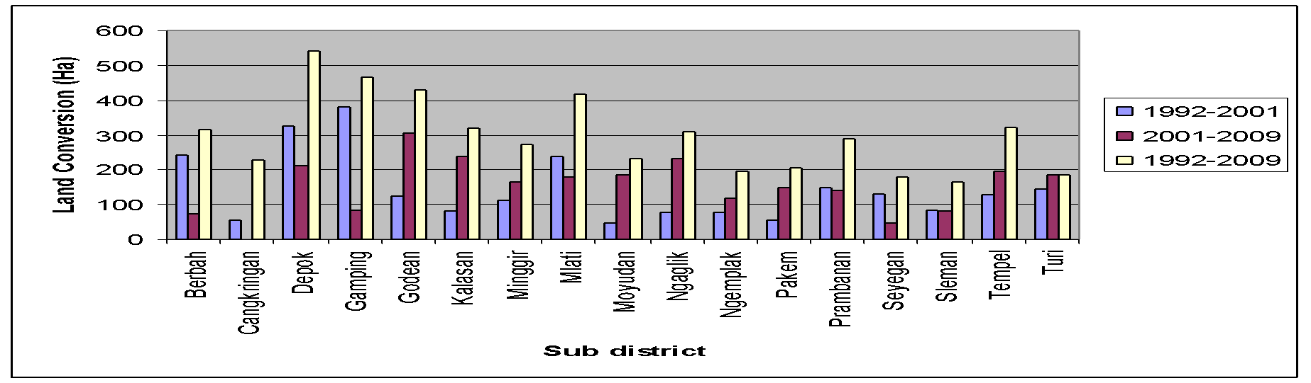

Gambar 1. Grafik… (Tw Cen MT, 10)

Contoh penulisan gambar (bila dibutuhkan satu halaman tanpa dpotong dipersilahkan)

